Fødevaregodkendt massetilpasning med ACOPOStrak
B&R præsenterer revolutionerende produkttransport og IIoT-løsninger på Anuga FoodTec 2018.
På årets Anuga FoodTec-messe fra d. 20.-23. marts i Köln vil besøgende på B&R’s stand (A38 B39 i hal 7.1) opleve en revolution i produkttransport til adaptiv fremstilling. ACOPOStrak redefinerer produktionsøkonomi og udstyrseffektivitet (OEE) med sine uovertrufne dimensioner af fleksibilitet og brugervenlighed. Det fødevaregodkendte design og højhastigheds-divertere gør ACOPOStrak til den ultimative transportløsning til rentabel mad- og drikkevareproduktion ned til partier af én.
Edge computing til Industrial IoT
B&R driver den digitale transformation med fleksible edge-arkitekturer med kraftfulde APROL-løsninger. B&R Edge Controllers implementerer analytics og business intelligence i datakilden og yder sømløs tilslutning fra sensoren til skyen med transparent adgang på alle operationelle niveauer. Velinformerede anlægsoperatører er i stand til at foretage målrettede tilpasninger, som har direkte indvirkning på effektivitets- og resultatmålinger.
Gør operational excellence muligt
Besøgende på B&R-standen vil kunne se fordelene ved intuitiv, web-aktiveret drift og direkte web-forbindelse ned til sensoren. B&R’s dedikation til åbne standarder som POWERLINK, openSAFETY, OPC UA og PackML muliggør sømløs kommunikation og perfekt orkestreret performance på tværs af multi-leverandørlinjer.
Download B&R's Packaging 4.0 whitepaper for at læse om, hvordan fremtiden for emballage kan nå hidtil usete niveauer af samlet udstyrseffektivitet (OEE), reduceret total cost of ownership (TCO) og total productive maintenance (TPM).

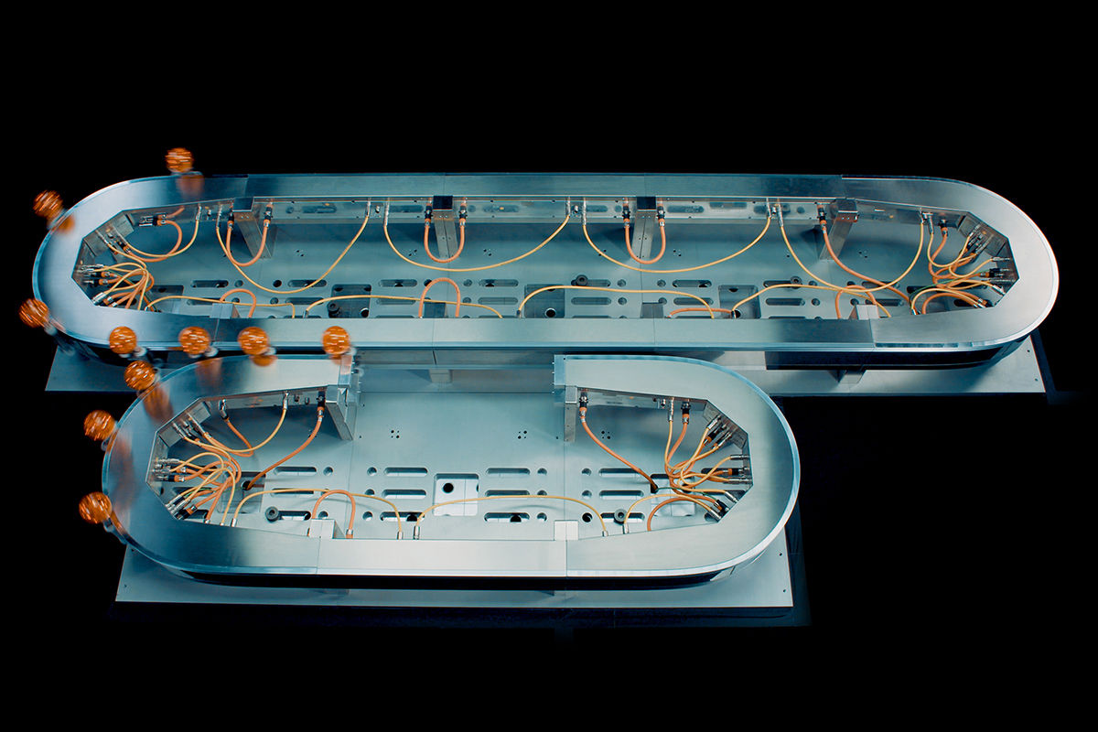
Med ACOPOStrak's fuldt elektroniske, slidfrie divertere kan flere produktvarianter fremstilles på samme linje og emballeres i brugerdefinerede sæt med en nedetid på nul ved produktomstilling.

Om B&R Industrial Automation i Danmark
B&R i Danmark er et datterselskab af B&R Industrial Automation, som er en innovativ automationsvirksomhed med hovedkontor i Østrig og kontorer i hele verden. Den 6. juli 2017 blev B&R en selvstændig forretningsenhed i ABB Group. Som global markedsleder i industriel automatisering kombinerer B&R den nyeste teknologi med avanceret ingeniørarbejde for at forsyne kunder i stort set alle brancher med de mest optimale løsninger inden for automation og proceskontrol. Firmaets styrings- og drevløsninger samt industri PC’er og visualiseringssystemer sætter nye standarder inden for industriel automation. Med Industrial IoT kommunikationsstandarder som OPC UA, POWERLINK og openSAFETY såvel som den effektive software platform Automation Studio, skubber B&R konstant grænserne for hvad der er muligt inden for automatisering. Den nyskabende ånd og en klar forpligtelse af skabe simple processer sikrer B&R til at være på forkant med industriel automatisering og overstige kundernes forventninger.
Ved genoptryk af denne pressemeddelelse, venligst send en kopi til:
B&R Industrial Automation A/S
Marketingafdeling
Rolundvej 17-19
5260 Odense S
office.dk@br-automation.com

